ÇARPIM TABLOSU OLUŞTURALIM
1 | 2 | 3 | 4 | 5 | 6 | 7 | 8 | 9 | 10
11 | 12 | 13 | 14 | 15 | 16 | 17 | 18 | 19 | 20
21 | 22 | 23 | 24 | 25 | 26 | 27 | 28 | 29 | 30
31 | 32 | 33 | 34 | 35 | 36 | 37 | 38 | 39 | 40
41 | 42 | 43 | 44 | 45 | 46 | 47 | 48 | 49 | 50
51 | 52 | 53 | 54 | 55 | 56 | 57 | 58 | 59 | 60

 | 1 x 6 =
 | 2 x 6 =
 | 3 x 6 =
 | 4 x 6 =
 | 5 x 6 =
 | 6 x 6 =
 | 7 x 6 =
 | 8 x 6 =
 | 9 x 6 =
 | 10 x 6 =

1 | 2 | 3 | 4 | 5 | 6 | 7 | 8 | 9 | 10
11 | 12 | 13 | 14 | 15 | 16 | 17 | 18 | 19 | 20
21 | 22 | 23 | 24 | 25 | 26 | 27 | 28 | 29 | 30
31 | 32 | 33 | 34 | 35 | 36 | 37 | 38 | 39 | 40
41 | 42 | 43 | 44 | 45 | 46 | 47 | 48 | 49 | 50
51 | 52 | 53 | 54 | 55 | 56 | 57 | 58 | 59 | 60
61 | 62 | 63 | 64 | 65 | 66 | 67 | 68 | 69 | 70

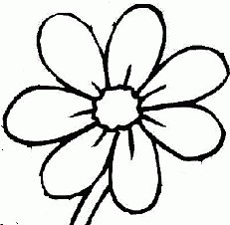 | 1 x 7 =
 | 2 x 7 =
 | 3 x 7 =
 | 4 x 7 =
 | 5 x 7 =
 | 6 x 7 =
 | 7 x 7 =
 | 8 x 7 =
 | 9 x 7 =
 | 10 x 7 =

1 | 2 | 3 | 4 | 5 | 6 | 7 | 8 | 9 | 10
11 | 12 | 13 | 14 | 15 | 16 | 17 | 18 | 19 | 20
21 | 22 | 23 | 24 | 25 | 26 | 27 | 28 | 29 | 30
31 | 32 | 33 | 34 | 35 | 36 | 37 | 38 | 39 | 40
41 | 42 | 43 | 44 | 45 | 46 | 47 | 48 | 49 | 50
51 | 52 | 53 | 54 | 55 | 56 | 57 | 58 | 59 | 60
61 | 62 | 63 | 64 | 65 | 66 | 67 | 68 | 69 | 70
71 | 72 | 73 | 74 | 75 | 76 | 77 | 78 | 79 | 80

 | 1 x 8 =
 | 2 x 8 =
 | 3 x 8 =
 | 4 x 8 =
 | 5 x 8 =
 | 6 x 8 =
 | 7 x 8 =
 | 8 x 8 =
 | 9 x 8 =
 | 10 x 8 =

1 | 2 | 3 | 4 | 5 | 6 | 7 | 8 | 9 | 10
11 | 12 | 13 | 14 | 15 | 16 | 17 | 18 | 19 | 20
21 | 22 | 23 | 24 | 25 | 26 | 27 | 28 | 29 | 30
31 | 32 | 33 | 34 | 35 | 36 | 37 | 38 | 39 | 40
41 | 42 | 43 | 44 | 45 | 46 | 47 | 48 | 49 | 50
51 | 52 | 53 | 54 | 55 | 56 | 57 | 58 | 59 | 60
61 | 62 | 63 | 64 | 65 | 66 | 67 | 68 | 69 | 70
71 | 72 | 73 | 74 | 75 | 76 | 77 | 78 | 79 | 80

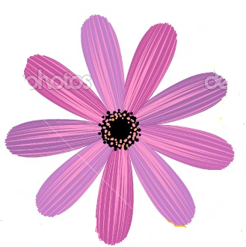 | 1 x 9 =
 | 2 x 9 =
 | 3 x 9 =
 | 4 x 9 =
 | 5 x 9 =
 | 6 x 9 =
 | 7 x 9 =
 | 8 x 9 =
 | 9 x 7 =
 | 10 x 7 =

ATASÖZLERİNİ ANLAMLARIYLA EŞLEŞTİRELİM
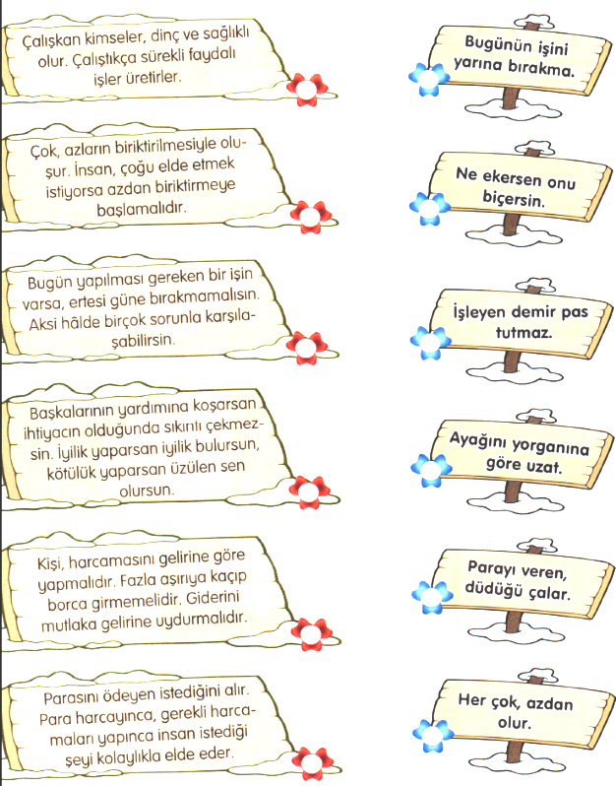
Aşağıdaki atasözlerini yandaki açıklamalarıyla doğru olarak eşleştiriniz.

ATASÖZLERİ
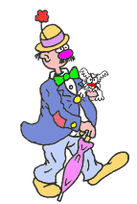
Atasözlerini uygun şekilde tamamlayınız.
çuvaldızı
- *Yarım hekim candan eder, yarım……………..dinden eder.
- *İğneyi kendine …………………..başkasına batır
hoca
- *Kaçan balık büyük olur, kaçamayan……………….
ızgara
- *At yedi günde , it ……………….günde belli olur
adama
- *Ağaca dayanma kurur……….…….dayanma ölür
balık
yediği
- *………………baştan kokar.
yılan
- *Her taşın altına elini sokma ya……………..çıkar ya çıyan
- İt ürür ………………….yürür
kervan
tatlıdır
- *Sabır acıdır , meyvesi…………………
kış
- *Zürafanın düşkünü , beyaz giyer ……………….günü
horozun
- *Vakitsiz öten……………….. başını keserler
- *Darı unundan ………………….. ,incir ağacından oklava olmaz
baklava
- *Elçiye …………………olmaz
zeval
- *Tarlada izi olmayanın ………………………..yüzü olmaz
harmanda
- *Zurnada peşrev olmaz ne çıkarsa…………………
bahtına
- *……………… ….atmış iş bitmiş
parmak
yaş
- *Adaletin kestiği……………………..acımaz
- *Çıkmadık …………….umut vardır.
canda
dağ
- *…………….başı dumansız olmaz
- *Ölmüş ……………………….kurttan korkmaz
eşek
postuna
- Ev alma ,…………………….al
- Güvenme dostuna, saman doldurur ………………………
komşu

